Ordføreren

Deres ref | Vår ref | Dato
 | 201005075-/INS | 05.10.2010
Bosetting av flyktninger i 2011
Integrerings- og mangfoldsdirektoratet (IMDi) har nylig sendt et brev til din kommune med anmodning om å bosette flyktninger i 2011. Det ventes at 5300 flyktninger trenger en kommune å flytte til. En stor andel av de voksne er enslige og 750 personer er enslige mindreårige. Det sitter om lag 2000 personer i mottak som har fått positivt vedtak og venter på å flytte til en kommune.

I statsbudsjettet for 2011 foreslår regjeringen endringer i integreringstilskuddet, slik at kommunene vil motta 50 000 kroner mer ved bosetting av enslige voksne enn for voksne i familier, og 20 000 kroner mer ved bosetting av enslige mindreårige enn ved bosetting av barn som bor sammen med familien sin. Dette gjør vi for å stimulere til raskere bosetting av enslige voksne og enslige mindreårige flyktninger. I dag må disse vente betydelig lenger enn andre på å bli bosatt. Regjeringen foreslår også å styrke Husbankens boligtilskudd for å øke tilgangen på utleieboliger til flyktninger.

Kommunene gjør et viktig og helt nødvendig arbeid for at flyktningene skal komme i arbeid eller videre utdanning, slik at de får brukt sine ressurser til beste for samfunnet.
Jeg håper din kommune sier ja til å bosette det antallet flyktninger IMDi har anmodet dere om, og jeg ønsker dere lykke til med dette viktige arbeidet.

Med hilsen
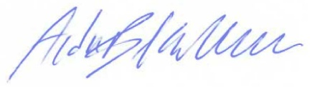
Audun Lysbakken

